HLEDÁME EXTERNÍ SPOLUPRACOVNÍKY
PRO VÝZKUM VEŘEJNÉHO MÍNĚNÍ

Centrum pro výzkum veřejného mínění nabízí spolupráci s obyvateli malých obcí, kteří mají výborné komunikační schopnosti. Náplní práce je oslovování lidí v místě Vašeho bydliště a dotazování se na otázky v rámci výzkumu, který není určen ke komerčním účelům.

Jedná se o nárazové aktivity vhodné jako dlouhodobý přivýdělek k penzi, studiu, mateřské/rodičovské dovolené. Odměna může dosáhnout výše 600 Kč měsíčně. Jedná se o cca 6 rozhovorů v délce 45 minut měsíčně s finančním ohodnocením až 180 Kč za jeden rozhovor.

POŽADUJEME
- věk alespoň 18 let
- výborné komunikační schopnosti
- pečlivost, spolehlivost a poctivý přístup
- zkušenost s tazatelskou činností výhodou

NABÍZÍME
- smlouvu na dohodu o provedení práce
- odborná školení
- rozvoj Vašich komunikačních dovedností
- dlouhodobou spolupráci s malou časovou náročností
- zajímavou práci v pravidelných nekomerčních výzkumech
- smysluplnou činnost, při které se můžete dozvědět více o české společnosti

V případě zájmu se, prosím, registrujte na webu http://cvvm.soc.cas.cz/tazatel/stante-se-tazatelem-3 nebo nás kontaktujte na e-mailu naborcvvm@soc.cas.cz nebo na tel. 210 310 585.

Více informací o naší práci najdete na webové stránce www.cvvm.soc.cas.cz

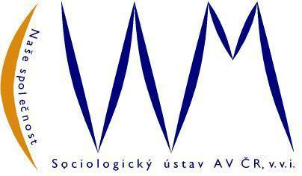
Centrum pro výzkum veřejného mínění
Sociologický ústav AV ČR, v.v.i., Jilská 1
110 00 Praha 1

